Лексическая тема недели: «Веселые насекомые»
Развитие речи, чтение художественной литературы, математика и сенсорика.
Цель: Уточнить представления о насекомых и их характерных признаках. Формировать представления о развитии насекомых и о зависимости их окраски от места обитания. Развивать зрительное восприятие. Повышать остроту зрения. Стимулировать зрительную функцию глаз. Развивать воображение, умение формулировать свои ответы. Обогащать словарь.
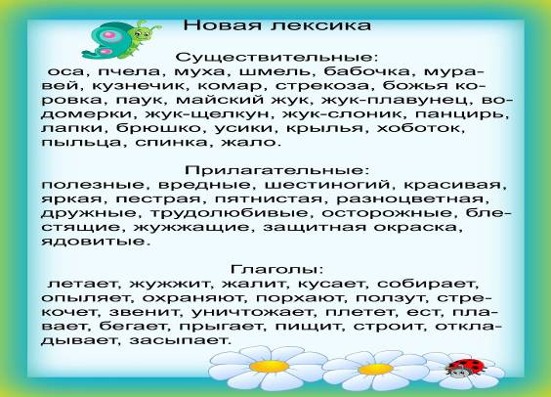

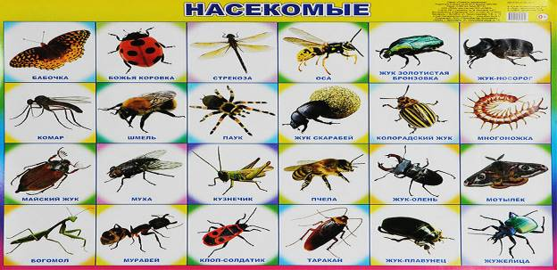
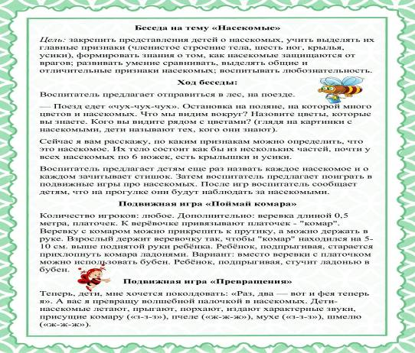
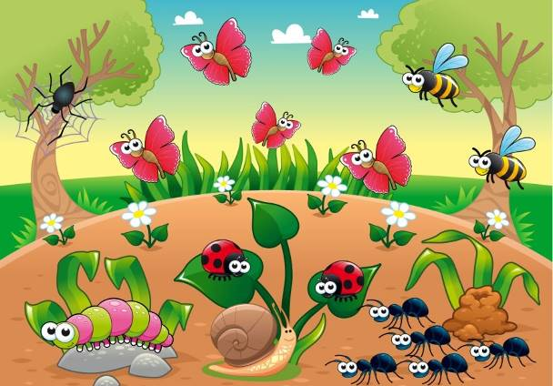
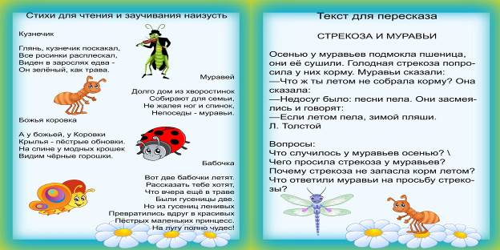
Рекомендации для чтения дома: И.А.Крылов Басни «Стрекоза и муравей», Г.Х.Андерсен «Дюймовочка», В.Бианки «Как муравьишка домой спешил», К. Чуковский «Муха-Цокотуха».
Просмотр одноимённых мультфильмов и мультфильма «Лунтик» по желанию.
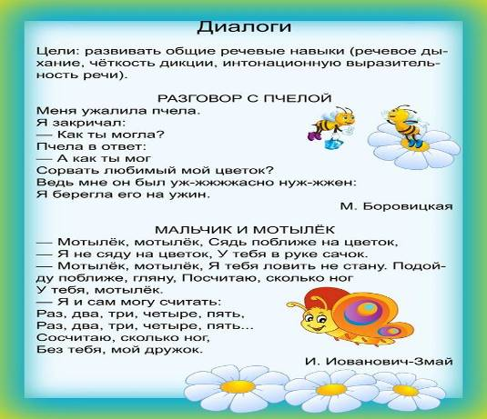
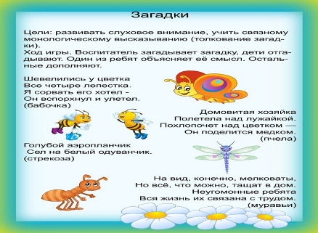

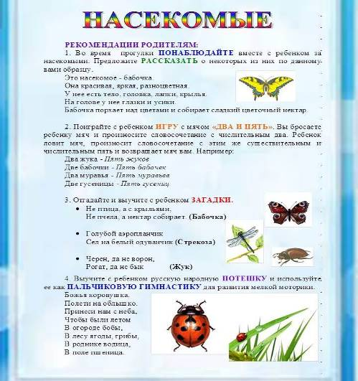

Математика, сенсорика



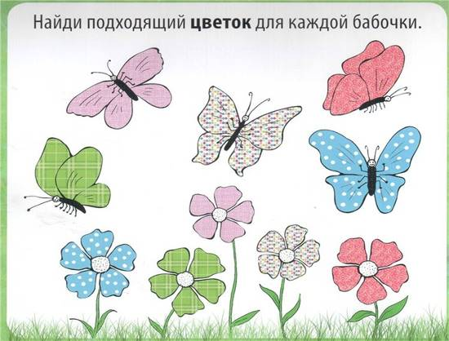

Найди нужную тень насекомого и назови его.
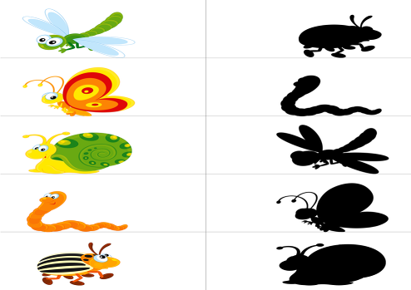
Сосчитай и запиши нужную цифру
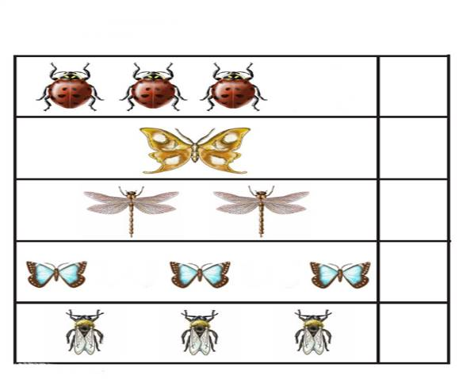
Найди одинаковых по названиям насекомых с картинками справа
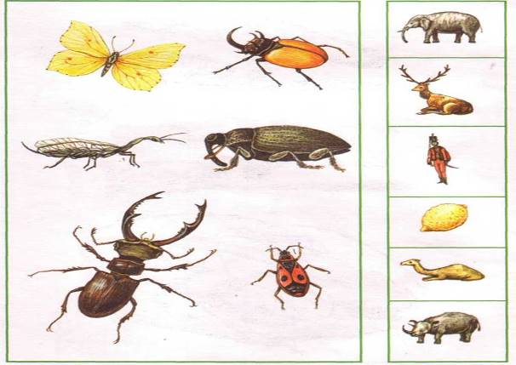
Сосчитай сколько насекомых на картинках, соедини картинку с нужной цифрой.
